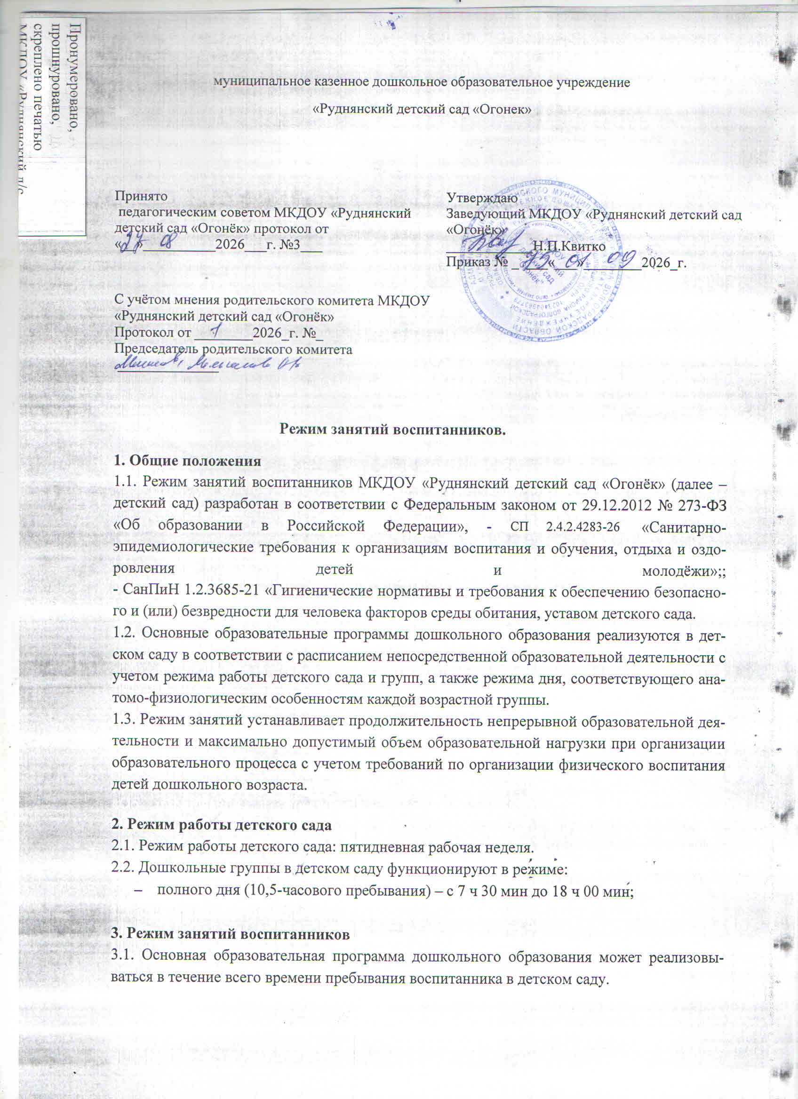3.2. Продолжительность непрерывной образовательной деятельности (занятия) составляет не более:
- 10 мин для детей раннего возраста – от полутора до трех лет, при организации образовательной деятельности в первую и вторую половину дня – по 8–10 мин;
- 15 мин в младшей группе – для детей от трех до четырех лет;
- 20 мин в средней группе – для детей от четырех до пяти лет;
- 25 мин в старшей группе – для детей от пяти до шести лет;

- 30 мин в подготовительной группе – для детей от шести до восьми лет.
3.3. Максимально допустимый объем образовательной нагрузки в первой половине дня не более:
- 30 мин в младшей группе;
- 40 мин в средней группе;
- 45 мин в старшей группе;
- 1,5 ч в подготовительной группе.
В середине времени, отведенного на непрерывную образовательную деятельность, воспитатели проводят физкультурные минутки. Перерывы между периодами непрерывной образовательной деятельности составляют не менее 10 мин.
3.4. Продолжительность образовательной деятельности с детьми старшего дошкольного возраста во второй половине дня после дневного сна – не более 25–30 мин в день. В середине непрерывной образовательной деятельности статического характера проводятся физкультурные минутки.
4. Режим физического воспитания
4.1. Длительность индивидуального занятия, включающего комплексы массажа и гимнастики по назначению врача, для детей первого года жизни составляет 6–10 мин.
4.2. Продолжительность занятий по физическому развитию в рамках основной образовательной программы дошкольного образования составляет:
- 6–8 мин для детей от 1 года до 1 года 6 месяцев;
- 8–10 мин для детей от 1 года 7 месяцев до 2 лет;
- 10–15 мин для детей от 2 лет 1 месяца до 3 лет;
- 15 мин в младшей группе;
- 20 мин в средней группе;
- 25 мин в старшей группе;
30 мин в подготовительной группе.
4.3. Объем двигательной активности воспитанников 5–8 лет в формах оздоровительно-воспитательной деятельности составляет 6–8 ч в неделю с учетом психофизиологических особенностей детей, времени года и режима работы детского сада.

